|  |  |  |  |  |
| --- | --- | --- | --- | --- |
|  |  | | |  |
|  | | |
|  | | |
| 方圆ok1 | | | |
|  | **实验手册**  **实验手册** | | 附件1-16K |
|  | |
| **文档版本** | **01** |
| **发布日期** | **2017-08-16** |
| **华为技术有限公司** | |

|  |
| --- |
| 版权所有 © 华为技术有限公司2017。 保留一切权利。  非经本公司书面许可，任何单位和个人不得擅自摘抄、复制本文档内容的部分或全部，并不得以任何形式传播。  商标声明  附件3-版权声明页图和其他华为商标均为华为技术有限公司的商标。  本文档提及的其他所有商标或注册商标，由各自的所有人拥有。  注意  您购买的产品、服务或特性等应受华为公司商业合同和条款的约束，本文档中描述的全部或部分产品、服务或特性可能不在您的购买或使用范围之内。除非合同另有约定，华为公司对本文档内容不做任何明示或默示的声明或保证。  由于产品版本升级或其他原因，本文档内容会不定期进行更新。除非另有约定，本文档仅作为使用指导，本文档中的所有陈述、信息和建议不构成任何明示或暗示的担保。 |

|  |  |
| --- | --- |
| 华为技术有限公司 | |
| 地址： | 深圳市龙岗区坂田华为总部办公楼 邮编：518129 |
| 网址： | <http://www.huawei.com> |
| 客户服务邮箱： | [support@huawei.com](mailto:support@huawei.com) |
| 客户服务电话： | 4008302118 |

目 录

1 概述 1

2 课程介绍 3

2.1 学习对象 3

2.2 基本要求 3

2.3 学习目标 3

2.4 实验内容 4

3 实验一：项目管理 5

3.1 实验介绍 5

3.1.1 关于本实验 5

3.1.2 实验目的 5

3.1.3 前提条件 5

3.1.4 实验任务列表 5

3.2 实验任务 6

3.2.1 项目及成员的管理 6

3.2.2 产品需求分析 7

3.2.3 制定迭代计划 8

3.2.4 任务分配和进展跟踪 9

4 实验二：代码仓库 11

4.1 实验介绍 11

4.1.1 关于本实验 11

4.1.2 实验目的 11

4.1.3 前提条件 11

4.1.4 实验任务列表 11

4.2 实验任务 13

4.2.1 环境准备 13

4.2.2 创建代码仓库 14

4.2.3 Web编写代码 15

4.2.4 客户端IDE编写代码 16

4.2.5 Git客户端代码分支管理 17

4.2.6 Web代码分支管理 18

5 实验三：代码检查 21

5.1 实验介绍 21

5.1.1 关于本实验 21

5.1.2 实验目的 21

5.1.3 前提条件 21

5.1.4 实验任务列表 21

5.2 实验任务 22

5.2.1 创建代码检查任务 22

5.2.2 评估代码质量 23

5.2.3 修复代码问题 24

6 实验四：编译构建 28

6.1 实验介绍 28

6.1.1 关于本实验 28

6.1.2 实验目的 28

6.1.3 前提条件 28

6.1.4 实验任务列表 28

6.2 实验任务 29

6.2.1 创建并配置构建任务 29

6.2.2 修改构建任务的配置 29

6.2.3 执行编译构建任务并查看构建日志 31

6.2.4 查看构建历史并下载构建包 31

7 实验五：测试管理 32

7.1 实验介绍 32

7.1.1 关于本实验 32

7.1.2 实验目的 32

7.1.3 前提条件 32

7.1.4 实验任务列表 32

7.2 实验任务 33

7.2.1 用例管理 33

7.2.2 测试用例设计 34

7.2.3 执行测试用例 35

7.2.4 查看验收报告 36

8 实验七：部署 38

8.1 实验介绍 38

8.1.1 关于本实验 38

8.1.2 实验目的 38

8.1.3 前提条件 38

8.1.4 实验任务列表 38

8.2 实验任务 39

8.2.1 主机管理 39

8.2.2 服务部署 39

9 实验八：发布服务 42

9.1 实验介绍 42

9.1.1 关于本实验 42

9.1.2 实验目的 42

9.1.3 前提条件 42

9.1.4 实验任务列表 42

9.2 实验任务 43

9.2.1 环境准备 43

9.2.2 包文件上传 43

9.2.2.1 页面包文件上传 43

9.2.2.2 Maven CLI上传包文件 44

9.2.3 依赖包文件下载 45

9.2.3.1 页面下载 45

9.2.3.2 Mirror仓和私有仓（Release）依赖下载配置 46

10 实验九：流水线 48

10.1 实验介绍 48

10.1.1 关于本实验 48

10.1.2 实验目的 48

10.1.3 前提条件 48

10.1.4 实验任务列表 48

10.2 实验任务 49

10.2.1 创建流水线 49

10.2.2 执行流水线 49

10.2.3 修改流水线参数 50

# 概述

华为软件开发云（DevCloud）是面向开发者提供的云服务，即开即用，随时随地在云端进行项目管理、配置管理（代码托管）、代码检查、流水线、编译、构建、部署、测试、发布等，让开发者快速而又轻松地开启云端开发之旅。

本手册围绕“商品上架”和“商品下架”相关实例介绍如何通过软件开发云进行项目管理、代码托管、代码检查、编译构建、部署、测试、发布等，内容总览如表1-1所示。

总览

| 标题 | 内容 |
| --- | --- |
| 2 课程介绍 | 介绍实验手册的课程，包括：学习对象、基本要求、学习目标和实验内容。 |
| 3 实验一：项目管理 | 介绍项目管理的实验任务，包括：项目及成员的管理、产品需求分析、制定迭代计划和任务分配和进展跟踪。 |
| 4 实验二：代码仓库 | 介绍代码仓库的实验任务，包括：环境准备、创建代码仓库、Web编写代码、客户端IDE编写代码、Git客户端代码分支管理和Web代码分支管理。 |
| 5 实验三：代码检查 | 介绍代码检查的实验任务，包括：创建代码检查任务、评估代码质量和修复代码问题。 |
| 6 实验四：编译构建 | 介绍编译构建的实验任务，包括：创建并配置构建任务、修改构建任务的配置、执行编译构建任务并查看构建日志和查看构建历史。 |
| 7 实验五：测试管理 | 介绍测试用例的实验任务，包括：用例管理、测试用例设计、执行测试用例和查看验收报告。 |
| 8 实验七：部署 | 介绍部署服务的实验任务，包括：主机管理、后台环境部署和前台服务部署。 |
| 9 实验八：发布服务 | 介绍发布服务的实验任务，包括：环境准备、包文件上传和依赖包文件下载。 |
| 10 实验九：流水线 | 介绍流水线的实验任务，包括：创建流水线、执行流水线和修改流水线参数。 |

# 课程介绍

2.1 学习对象

2.2 基本要求

2.3 学习目标

2.4 实验内容

## 学习对象

希望掌握软件开发云基础知识，成为DevOps工程师的人员。

## 基本要求

* 熟悉PC操作系统，具备基本的计算机知识
* 具备基本的Java开发技能
* 具备Git、Maven工具的使用经验
* 已参加HCDP DevOps系列课程学习

## 学习目标

完成该项目培训后，您将能够：

* 掌握项目及成员的管理。
* 掌握如何使用项目管理服务制定迭代计划。
* 掌握如何使用项目管理服务完成任务分配和进展跟踪。
* 掌握代码仓库的创建。
* 掌握代码仓库的克隆。
* 掌握代码提交。
* 掌握代码推送到远程仓库。
* 掌握代码分支管理。
* 掌握如何创建和配置代码检查任务。
* 掌握执行代码检查任务和质量评估。
* 掌握如何修复代码问题。
* 掌握如何创建和配置构建任务。
* 掌握构件包归档至软件仓库的方法。
* 通过构建日志定位构建问题。
* 掌握构建包的下载。
* 掌握创建和分配测试用例。
* 掌握用例的设计与验收。
* 掌握如何通过测试验收报告评估产品质量。
* 掌握如何管理部署环境的授信主机。
* 掌握如何管理自定义部署模板。
* 掌握如何创建和执行部署任务。
* 掌握发布仓库的基本使用方法。
* 掌握如何新建和配置流水线任务。
* 掌握如何设置流水线执行参数。
* 掌握如何执行流水线。

## 实验内容

本项目的实验内容，详见每个实验的任务列表。

# 实验一：项目管理

3.1 实验介绍

3.2 实验任务

## 实验介绍

### 关于本实验

本实验介绍了项目的基本操作。

### 实验目的

* 掌握项目及成员的管理。
* 掌握如何使用项目管理服务制定迭代计划。
* 掌握如何使用项目管理服务完成任务分配和进展跟踪。

### 前提条件

拥有华为云账号，且已经开通项目管理服务。

### 实验任务列表

| **任务** | **子任务** | **使用场景** |
| --- | --- | --- |
| 3.2.1 项目及成员的管理 | 创建项目 | 在华为软件开发云上创建一个项目，项目团队围绕该项目开展需求分析、设计、编码、构建、测试、部署和发布等项目活动。 |
| 添加项目成员 | 只有成为项目的成员，才能拥有该项目的访问权限。项目创建者或者项目经理，可以将本租户或者其他租户的用户加入该项目中。 |
| 3.2.2 产品需求分析 | Backlog管理 | 产品经理根据市场、产品规划、客户需求和客户问题反馈等需求来源，创建Story/任务/Bug，放入产品Backlog中。 |
| 3.2.3 制定迭代计划 | 创建迭代（Sprint） | 产品经理根据产品业务目标、可用资源等，制定Sprint。 |
| 确定迭代（Sprint）内容 | 产品经理确定本次Sprint的范围，确定该Sprint需要交付的Story/任务/Bug，并确定工作项的优先级。 |
| 3.2.4 任务分配和进展跟踪 | Story澄清和讨论 | Scrum Master组织敏捷团队讨论本次Sprint的Story/任务/Bug。 |
| Story交付和验收 | 开发人员交付本次Sprint的Story/任务/Bug，测试人员验收Sory。 |

## 实验任务

### 项目及成员的管理

创建项目，项目名称为“HCDP-DevOps”，项目流程采用Scrum流程。

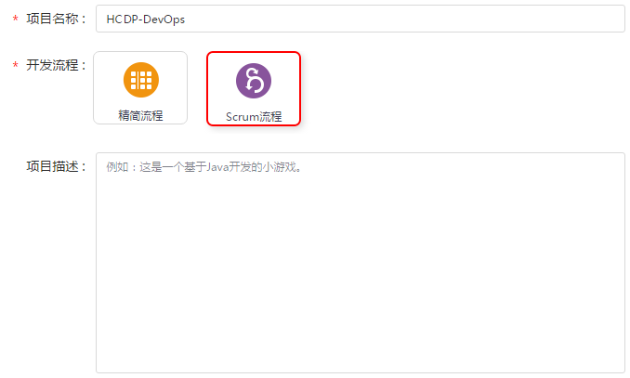

添加项目成员。

从软件开发云首页进入该项目，分别进入“设置 > 成员”模块，根据项目需要添加项目成员。

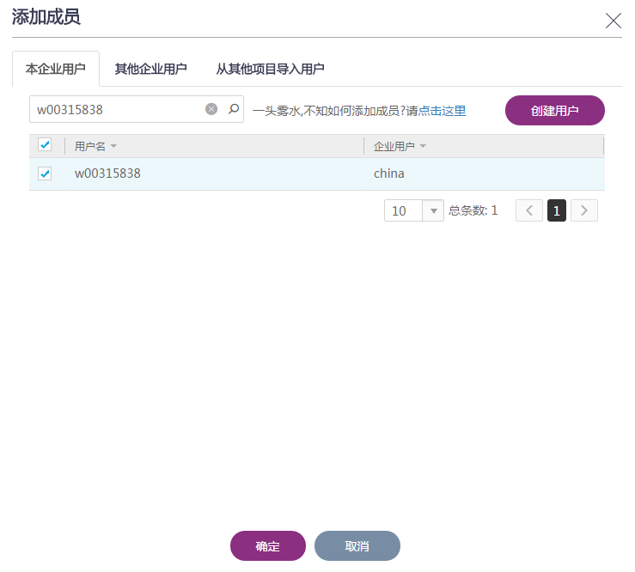

----结束

### 产品需求分析

从软件开发云首页进入该项目，分别进入“任务 > Backlog”模块。

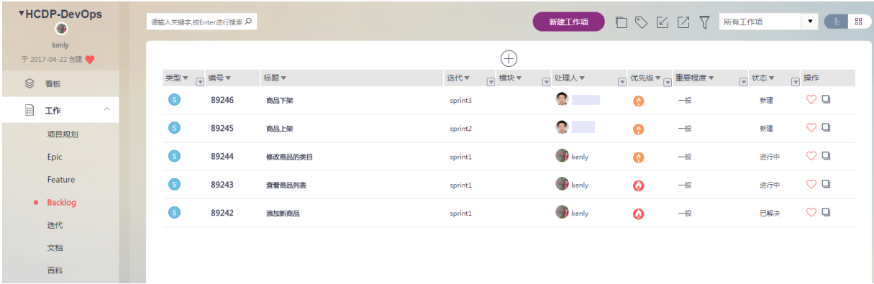

创建“添加新商品”的Story。

创建“查看商品列表”的Story。

创建“修改商品的类目”的Story。

创建“商品上架”的Story。

创建“商品下架”的Story。

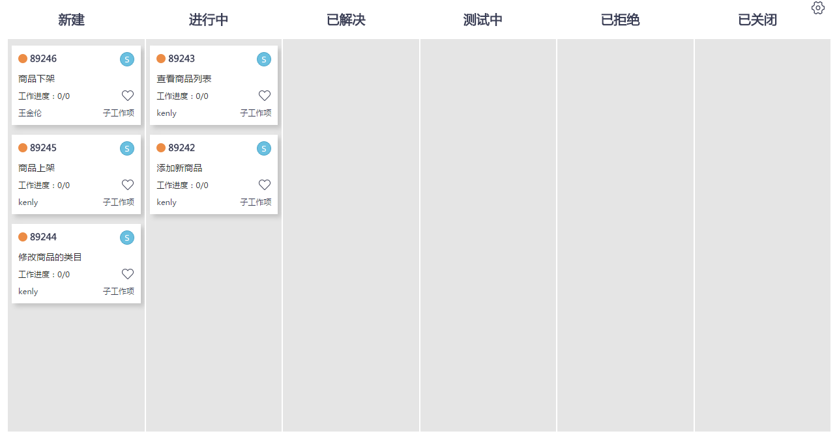

----结束

### 制定迭代计划

在项目左侧导航菜单栏中选择“看板”。

单击“新建迭代”，创建3个迭代：“sprint1”、“sprint2”和“sprint3”。

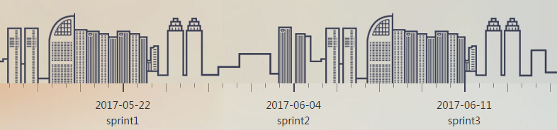

确定迭代“sprint1”的内容。将“添加新商品”、“查看商品列表”和 “修改商品的类目”3个Story的迭代修改为“sprint1”即可。

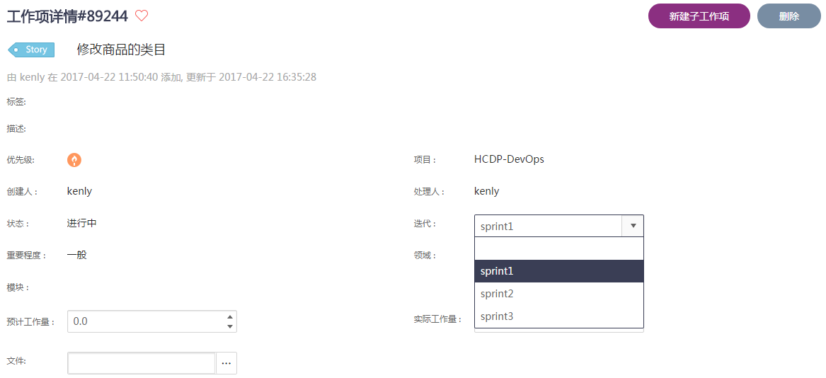

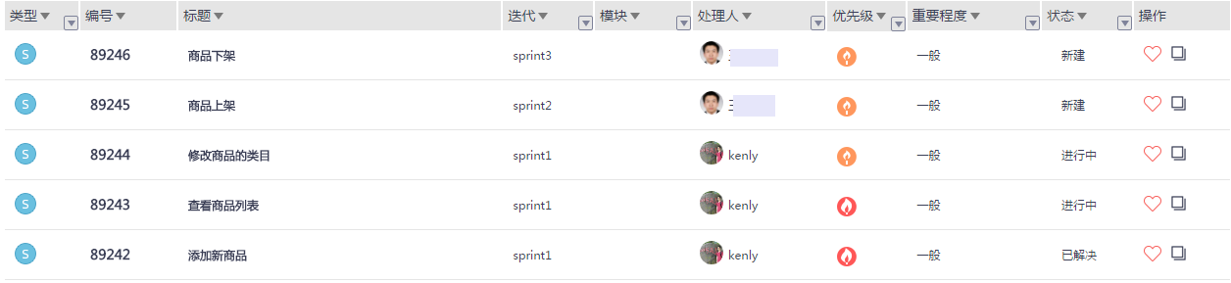

该迭代有“添加新商品”、 “查看商品列表”和 “修改商品的类目”3个Story。

----结束

### 任务分配和进展跟踪

Story澄清&讨论。

产品经理在迭代会议上向交付团队、测试团队等讲解用户故事，对用户使用场景展开讨论。Story详情页面如下：

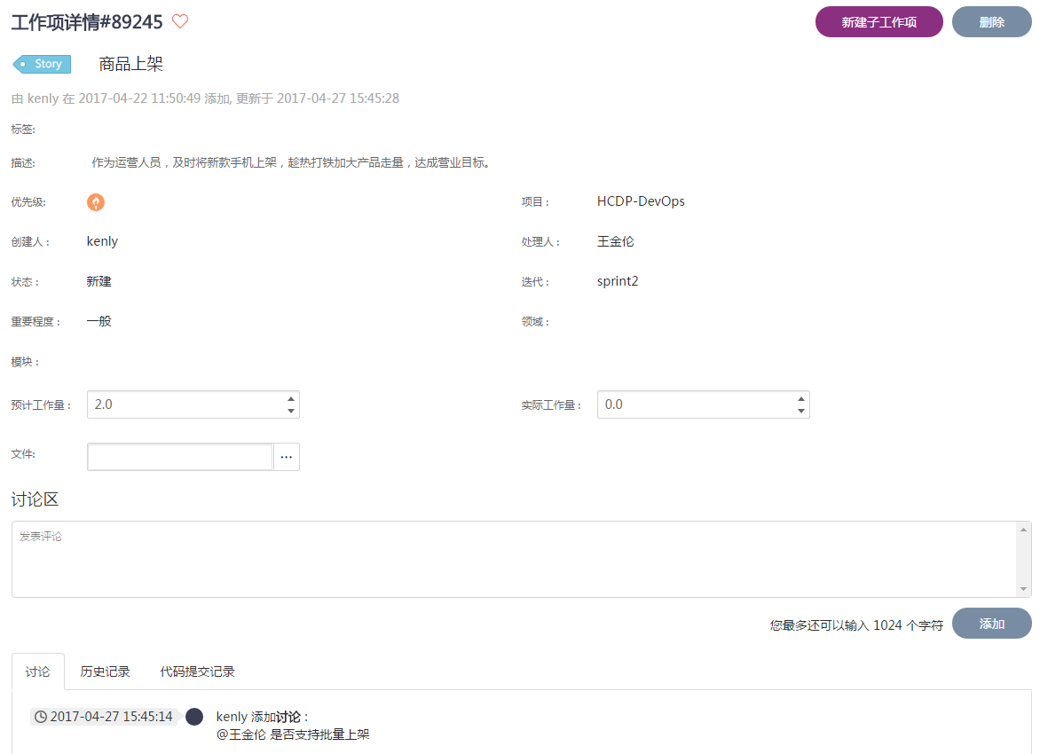

Story交付&验收。

开发人员编码实现“商品上架”的功能，并通过代码检视、自动化单元测试和基本的功能测试，提交产品经理验收。Story详情页面如下：

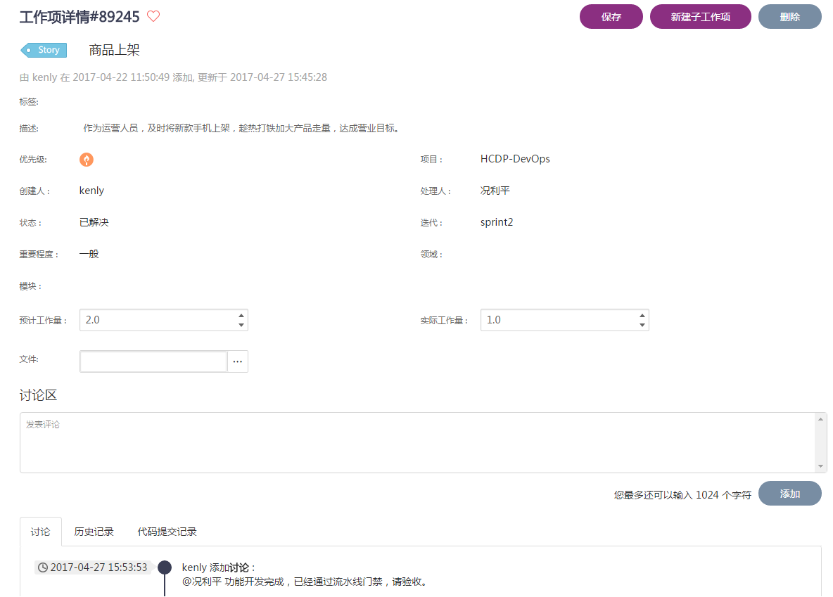

----结束

# 实验二：代码仓库

4.1 实验介绍

4.2 实验任务

## 实验介绍

### 关于本实验

本实验介绍代码仓库的操作，如何使用配置管理服务作代码版本管理。

### 实验目的

* 掌握代码仓库的创建。
* 掌握代码仓库的克隆。
* 掌握代码提交。
* 掌握代码推送到远程仓库。
* 掌握代码分支管理。

### 前提条件

拥有华为云账号，已开通配置管理服务，并创建有项目。

### 实验任务列表

| **任务** | **子任务** | **使用场景** |
| --- | --- | --- |
| 4.2.1 环境准备 | 生成SSH秘钥 | 使用Git客户端生成SSH密钥。 |
| 添加SSH秘钥至配置管理服务 | 将Git客户端生成SSH密钥添加到配置管理服务，使用SSH密钥在开发者环境和服务端间建立安全的数据传输通道。 |
| 4.2.2 创建代码仓库 | 后台服务代码库 | 创建商品管理的后台微服务的代码仓库。本示例采用springboot框架、使用maven构建。 |
| 前台服务代码库 | 在配置管理服务中创建商品管理的AngularJS2/maven代码仓库。 |
| 4.2.3 Web编写代码 | 在线查看代码文件 | 使用Web浏览器在配置管理服务中查看代码文件。 |
| 在线修改并提交代码文件 | 使用Web浏览器在配置管理服务中根据实际需要修改并提交代码文件。 |
| 4.2.4 客户端IDE编写代码 | 使用Git客户端克隆代码仓库 | 使用Git客户端将配置管理服务中远端代码仓库克隆到本地。 |
| master分支上编写商品上架的代码并commit | 使用Git客户端签出master分支，并在该分支上编写商品列表和添加、删除的代码，并使用Git客户端commit代码。 |
| 将master分支push到远端仓库 | 使用Git客户端将master分支push到远端代码仓库。 |
| 4.2.5 Git客户端代码分支管理 | 创建并切换develop的分支 | 使用Git客户端创建并切换develop分支。 |
| develop分支上编写商品下架的代码并commit | 使用Git客户端签出develop分支，并在该分支上编写删除商品的代码，并使用Git客户端commit代码。 |
| 将develop分支push到远端仓库 | 使用Git客户端将develop分支push到远端仓库。 |
| develop分支合入master分支 | 使用Git客户端将develop分支合入master分支。 |
| 4.2.6 Web代码分支管理 | 新建合并分支请求 | 使用Web浏览器在配置管理服务中新建合并分支请求，将develop分支合入master分支。 |
| 审批分支合并请求 | 使用Web浏览器在配置管理服务中审批分支合并请求。 |
| 查看仓库分支网络 | 使用Web浏览器在配置管理服务中查看仓库分支网络。 |

## 实验任务

### 环境准备

下载并安装Git客户端：

下载地址：<https://git-scm.com/downloads>

Git全局配置：

运行**Git Bash**，在终端配置如下用户信息：

git config --global user.name "您的名字"   
git config --global user.email "您的email"

生成SSH密钥：

生成SSH公钥命令：**ssh-keygen -t rsa -C "您的email"**

私钥保存路径为/c/Users/*l00112654*/.ssh/id_rsa_test，如下图所示：

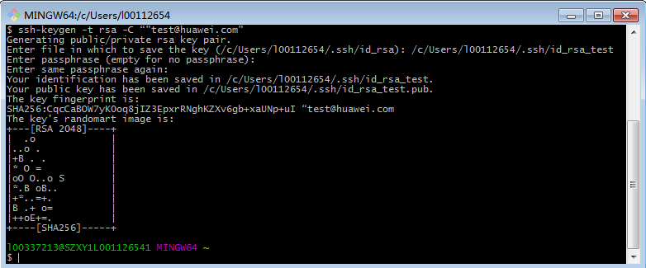

公钥文件路径：C:\Users*l00112654*\.ssh\id_rsa_test.pub

私钥文件路径：C:\Users*l00112654*\.ssh\id_rsa_test

添加SSH密钥，步骤3中生成的公钥拷贝至如下图所示的“添加SSH密钥”页面密钥栏中。

在配置管理首页单击“密钥设置 > 添加SSH密钥”进入：

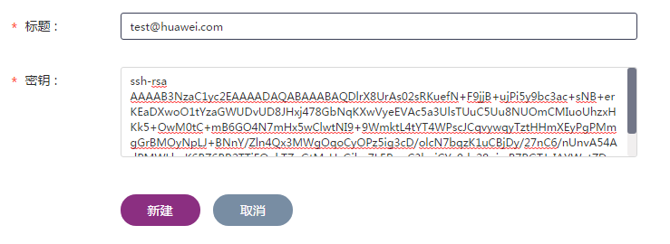

----结束

### 创建代码仓库

创建后台服务代码仓库。

1. 在项目左侧导航菜单栏中选择“代码”。
2. 单击“新建仓库”按钮。
3. 输入代码仓库名为“devcloud-product”，如下图所示：

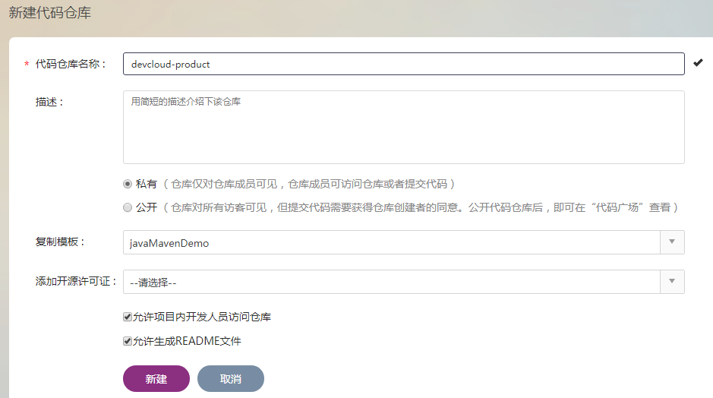

创建前台服务代码仓库。

1. 进入项目页在左侧菜单栏中选择“代码”。
2. 单击“新建仓库”按钮。
3. 输入代码仓库名为“devcloud-product01”，如下图所示：

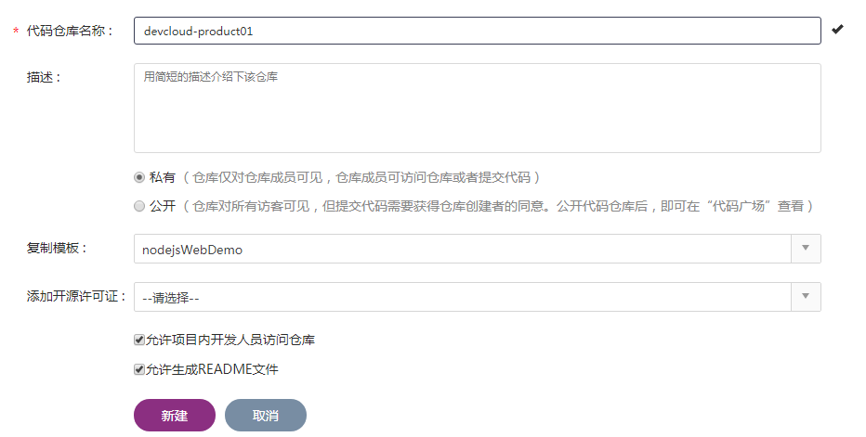

----结束

### Web编写代码

Web查看代码文件。

1. 在代码仓库卡片页面单击代码仓库“devcloud-product”。
2. 在代码仓库详情页面单击左侧的菜单项“文件”，打开如下的页面：

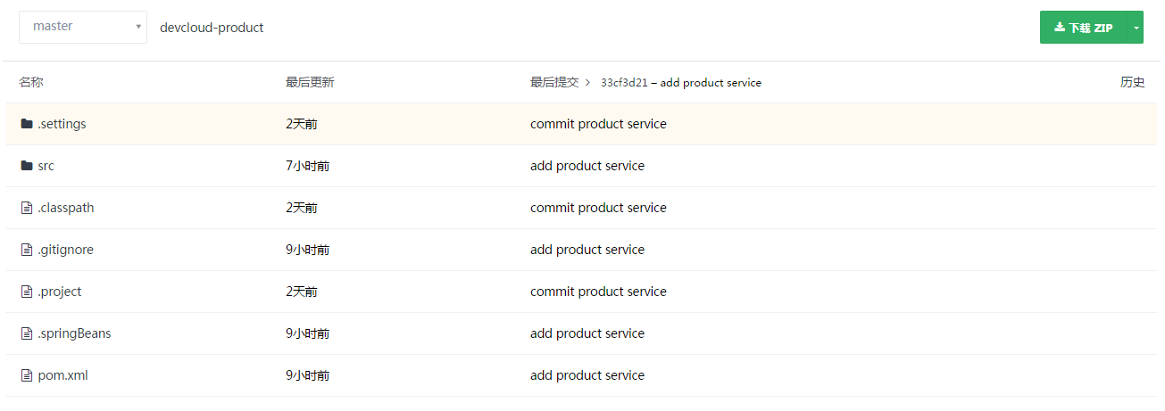

1. 打开文件“.gitignore”，如下图所示：

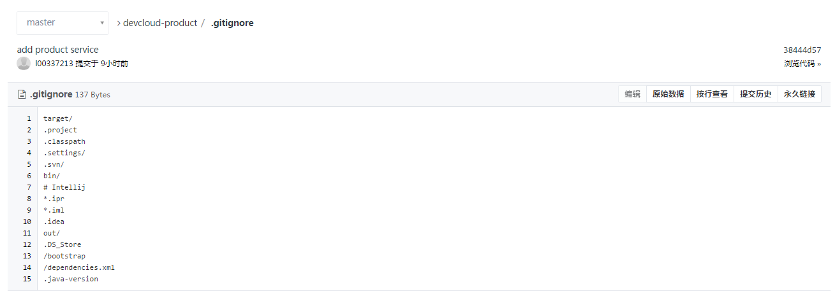

Web修改并提交代码文件。

1. 在代码仓库卡片页面单击代码仓库“devcloud-product”。
2. 在代码仓库详情页面单击左侧菜单项“文件”，打开如下的页面：



1. 打开目录“/src/test/java/com/huawei/devcloud/pbi”下的文件“ProductStarterApplicationTests.java”。
2. 单击“编辑”按钮，修改代码，然后提交。

----结束

### 客户端IDE编写代码

使用Git客户端克隆代码仓库。

1. 切换到本地目录，例如：“D:\07-Project\devcloud-product”。
2. 通过右键菜单运行本地“Git Bash”。

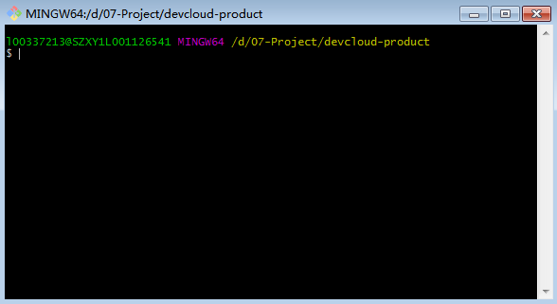

1. 执行命令：**git clone git@codehub-rnd-devcloud.huawei.com:bc7339d8fe3c49578e87aa8eb5c045cf/devcloud-product.git**。详见如下图所示：

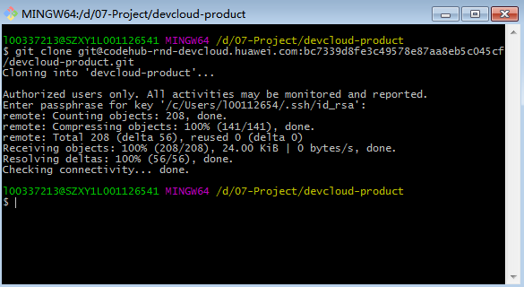

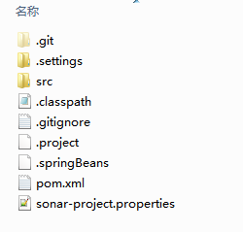

master分支上编写商品上架的代码并Commit。

1. 使用IDE或者文本编辑器，打开源码文件：“D:\07-Project\devcloud-product\src\main\java\com\huawei\devcloud\pbi\service\ProductController.java”
2. 增加并保存如下代码：

@RequestMapping(value = "/{id}", method = RequestMethod.PUT)   
public HttpResult goOnSale(@PathVariable String id, @RequestParam Boolean action) {   
result.init();   
if (action) {   
result.setResult(projectService.goOnSale(id));   
} else {   
result.setResult(projectService.soldout(id));   
}   
return result;   
}

1. 添加修改至本地缓存区：**git add .**
2. 提交修改和描述至本地：**git commit –m "product go onsale"**

将master分支push到远端仓库

1. 同步远端服务器代码到本地：**git pull**
2. 将本地master分支push到远端仓库：**git push origin master**

----结束

### Git客户端代码分支管理

创建并切换“develop”的分支。

1. 打开本地“Git Bash”。
2. 进入指定代码仓库路径。
3. 查看所有分支：**git branch -a**，详见如下图所示：

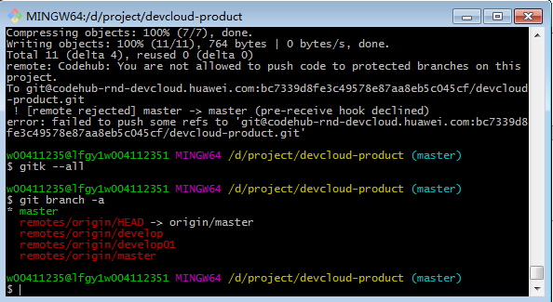

1. 创建并切换至develop分支：**git checkout –b develop**

“develop”分支上编写删除商品的代码并commit。

1. 使用IDE或者文本编辑器，打开源码文件：“D:\07-Project\devcloud-product\src\main\java\com\huawei\devcloud\pbi\service\ProductController.java”
2. 修改并保存如下代码：

@RequestMapping(value = "/{id}", method = RequestMethod.DELETE)   
public HttpResult removeProduct(@PathVariable String id) {   
result.init();   
result.setResult(projectService.removeProduct(id));   
return result;   
}

1. 添加修改至本地缓存区：**git add .**
2. 提交修改和描述至本地：**git commit –m "delete a product"**

将“develop”分支push到远端仓库

1. 同步远端最新代码：**git pull**
2. 将“develop”分支推送到远端仓库：**git push origin develop**

“develop”分支合入master分支

1. 查看当前所处分支：**git branch**
2. 切换至master分支：**git checkout master**
3. 将develop分支合入master分支：**git merge develop**

----结束

### Web代码分支管理

新建合并分支请求。

1. 进入代码仓库“devcloud-product”详情页，单击左侧菜单项“合并请求”项。
2. 单击页面右上方的“新建合并请求”按钮。
3. 在页面上显示的源分支处选择develop，然后单击“比较分支”按钮，详见如下图所示：

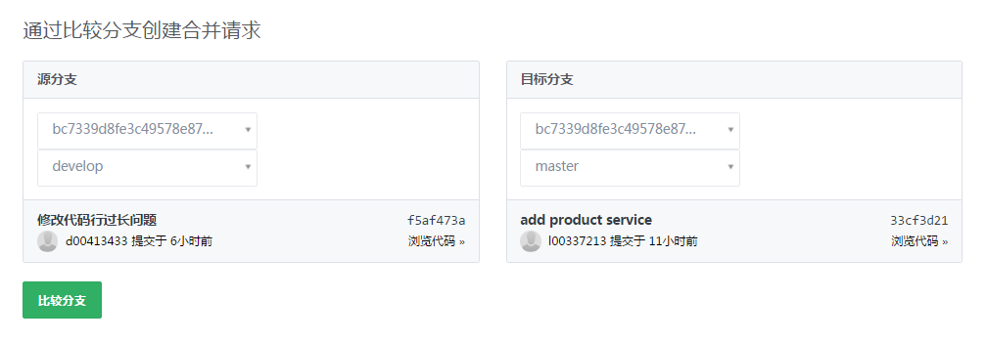

1. 进入如下图所示的合并请求新建页面，填写相应的内容。

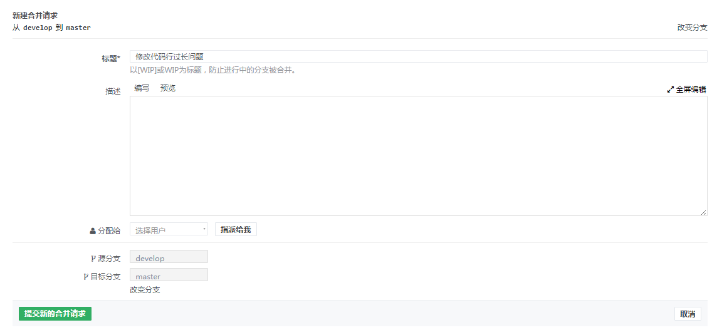

审批分支合并请求。

1. 如**步骤**1中所示，将合并请求分配给自己。
2. 单击进入“合并请求”列表页。
3. 查看**步骤**1中新建的合并请求，如下图所示处于开启状态的合并请求。

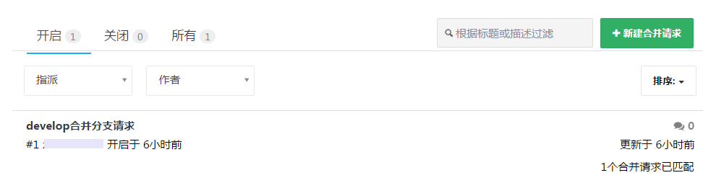

1. 单击“接受合并请求”按钮。

查看仓库分支网络。

1. 进入代码仓库“devcloud-product”详情页，单击左侧菜单项“仓库网络”。
2. 查看到如下图所示的仓库分支网络图。

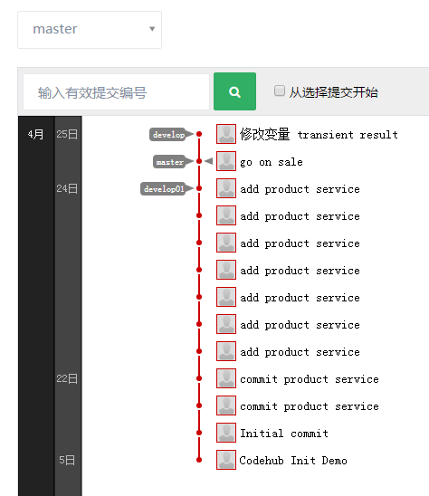

----结束

# 实验三：代码检查

5.1 实验介绍

5.2 实验任务

## 实验介绍

### 关于本实验

本实验介绍如何使用代码检查服务发现和辅助修复代码质量问题。

### 实验目的

* 掌握如何创建和配置代码检查任务。
* 掌握执行代码检查任务和质量评估。
* 掌握如何修复代码问题。

### 前提条件

拥有华为云账号，已开通代码检查服务，并创建有项目和代码仓库。

### 实验任务列表

| **任务** | **子任务** | **使用场景** |
| --- | --- | --- |
| 5.2.1 创建代码检查任务 | 选择商品管理的代码仓库 | 在代码检查服务中创建代码检查任务时，选择商品管理的代码仓库。 |
| 选择develop分支 | 在代码检查服务中创建代码检查任务时，仓库分支选择develop分支。 |
| 选择java语言 | 在代码检查服务中创建代码检查任务时，语言类型选择java语言和待检查的代码目录。 |
| 5.2.2 评估代码质量 | 执行代码检查任务 | 在代码检查服务中执行代码检查任务。 |
| 查看代码质量看板 | 在代码检查服务中查看代码质量看板，查看代码质量指数、代码复杂度、代码重复率等指标。 |
| 查看一个代码问题及其修改建议 | 在代码检查服务中查看检查出的一个代码问题及其修改建议。 |
| 查看急需处理的代码问题 | 在代码检查服务中查看检查出的急需处理的问题。 |
| 5.2.3 修复代码问题 | 在线打开代码文件 | 在代码检查服务中打开存在问题的代码文件。 |
| 在线修改代码问题并commit | 在代码检查服务中根据问题修改建议修改代码问题并提交。 |
| 再次执行代码检查任务 | 在代码检查服务中根据问题修改建议修改并提交代码后，再次执行代码检查任务。 |
| 查看代码质量看板，对比风险指数。 | 在代码检查服务中查看代码质量看板，并对比风险指数，检查上次发现的代码问题是否已修复。 |

## 实验任务

### 创建代码检查任务

创建名为“devcloud-product-check”的代码检查任务，选择名为“devcloud-product”的代码仓库。

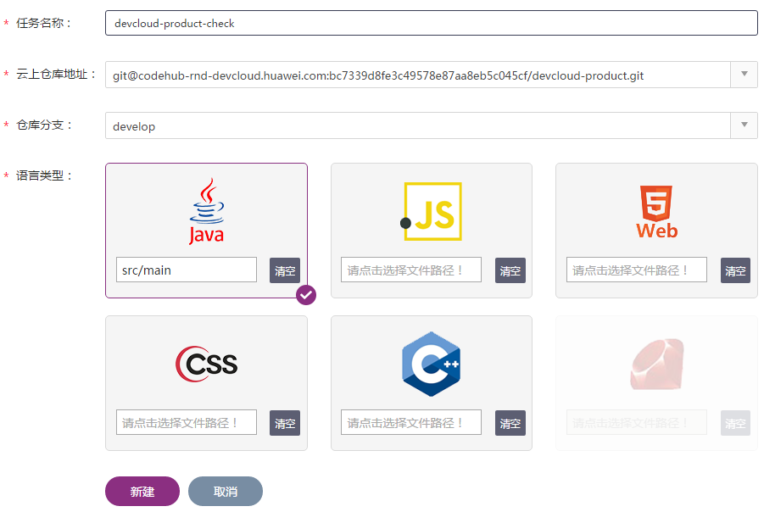

选择“develop”分支。

在“新建任务”页面，选择名为“develop”的仓库分支。

选择java语言和文件路径。

“语言类型”选择“java语言”，检查目录选择java代码所在的目录，例如：“src/main”，单击“新建”。

----结束

### 评估代码质量

执行“devcloud-product-check”代码检查任务。

单击任务卡片上的“开始检查”。

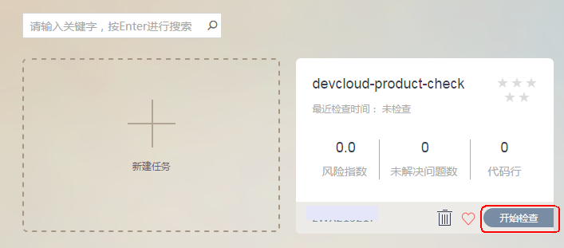

查看代码质量看板。

执行检查完成后，单击“devcloud-product-check”名称链接。

进入代码质量看板，查看最近检查任务的质量星级、问题数、复杂度问题、重复代码行以及急需处理的问题等。

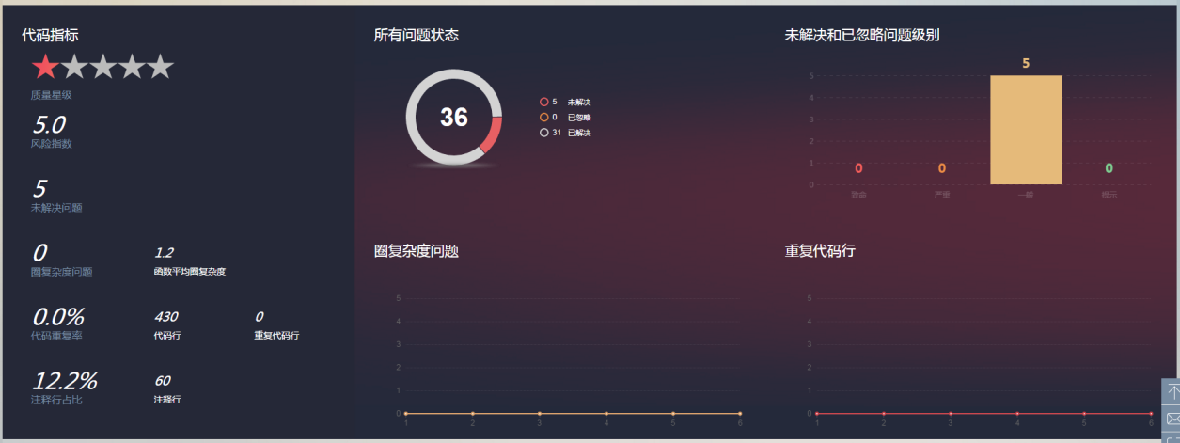

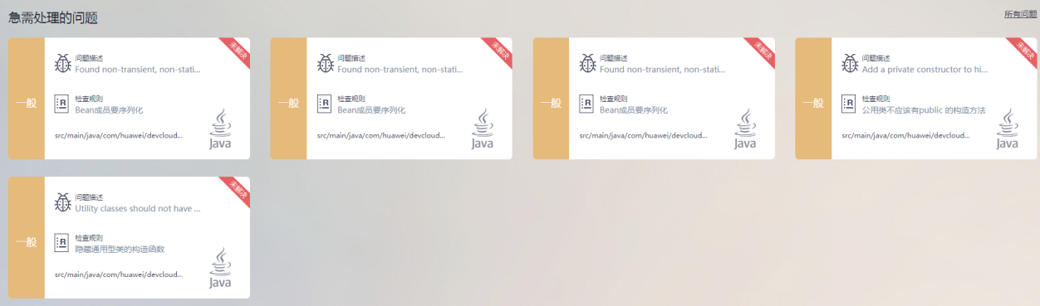

查看一个代码问题及其修改建议。

在“急需处理的问题”中，单击问题描述，进入问题详情页面，显示文件路径、问题修改建议等，可以根据需要编辑源码或查看源码。

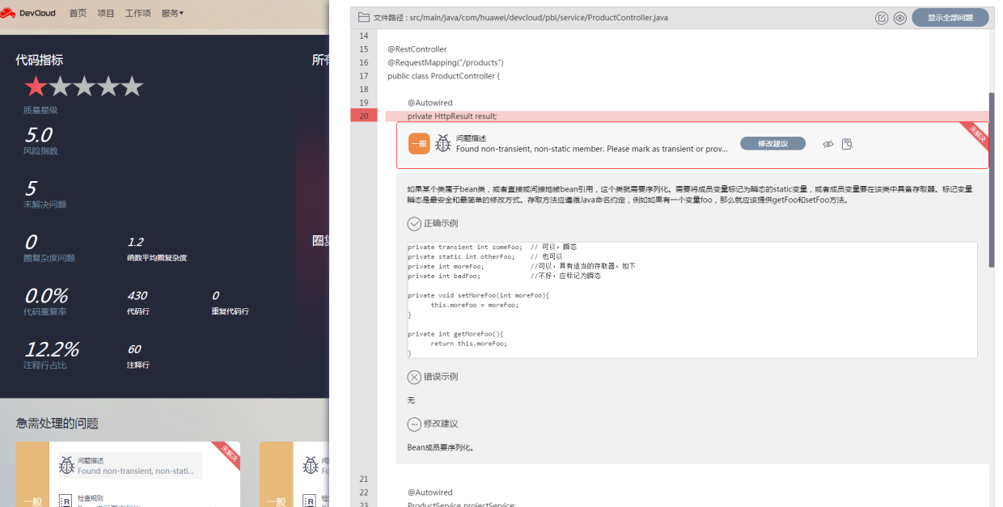

----结束

### 修复代码问题

非问题，可以选择忽略。

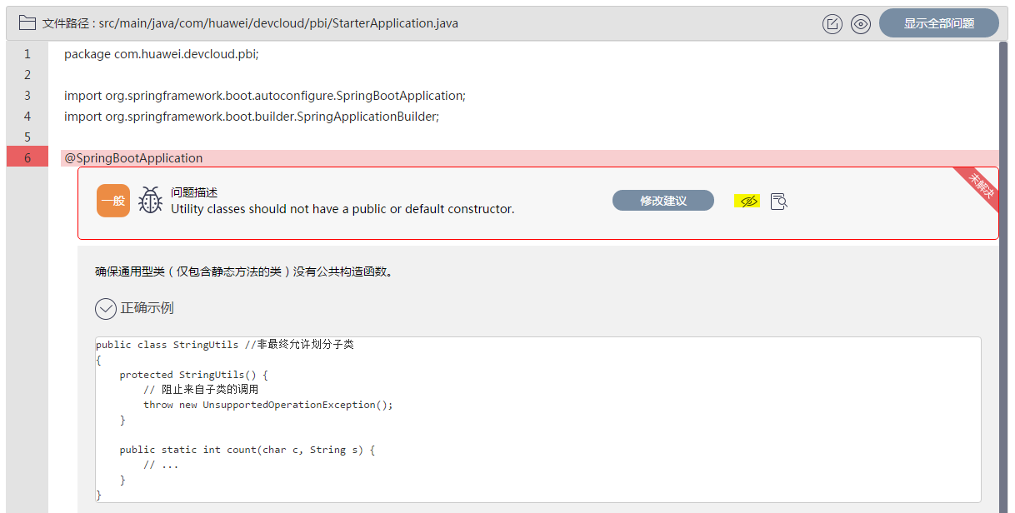

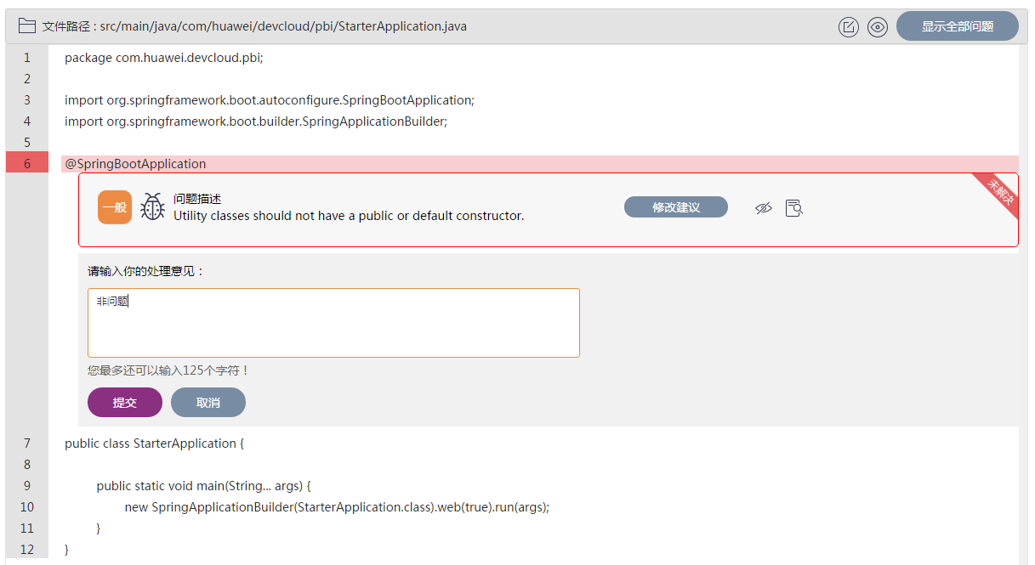

使用Web浏览器打开代码文件。

进入代码问题详情页面，单击编辑源码按钮。

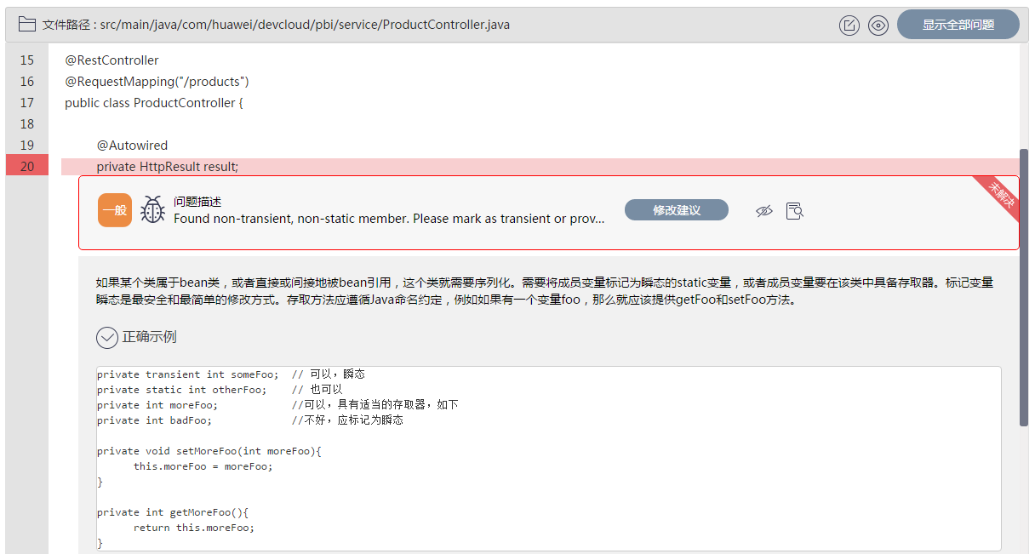

进入代码文件编辑页面。

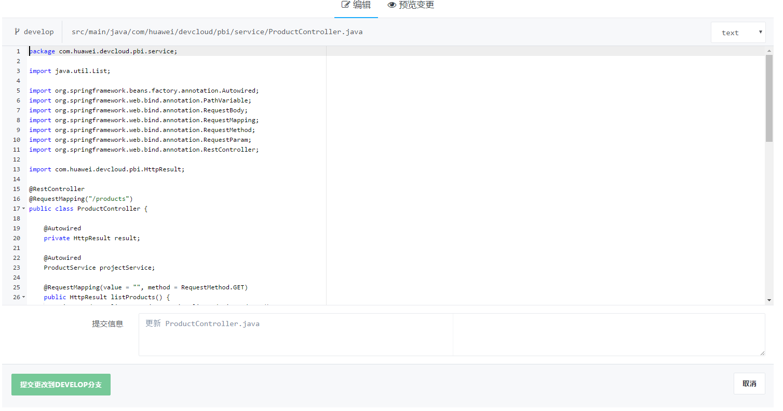

Web浏览器线上修改代码问题并Commit。

在代码文件编辑页面，修改代码问题后，输入“提交信息”，单击“提交更改到DEVELOP分支”。

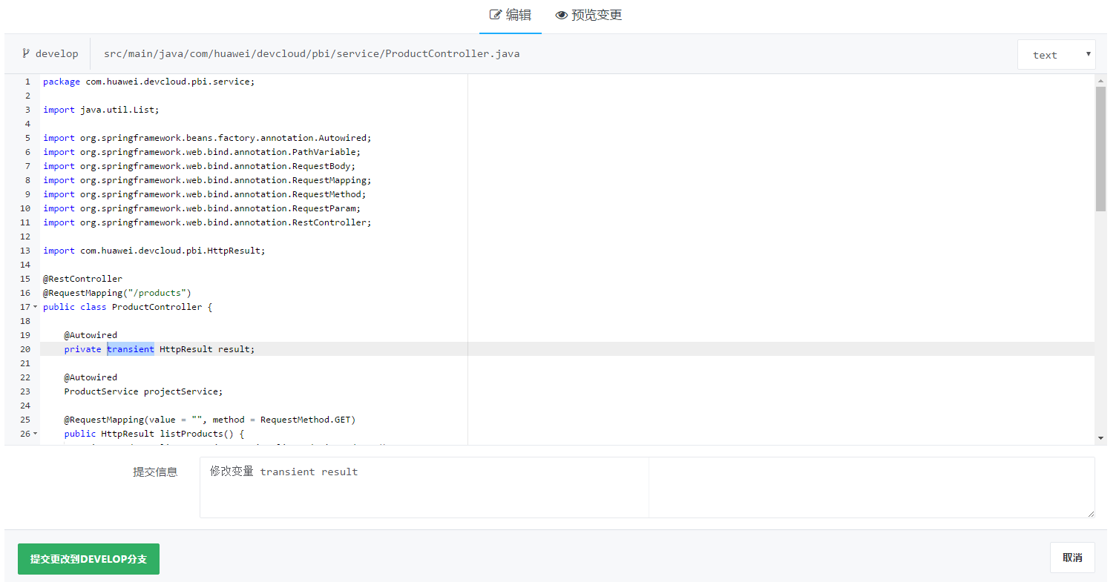

再次执行代码检查任务。

单击“devcloud-product-check”代码检查任务卡片上的“开始检查”。

查看代码质量看板，对比风险指数。

执行检查完成后，单击“devcloud-product-check”名称链接。该问题已经解决，风险指数已降低。

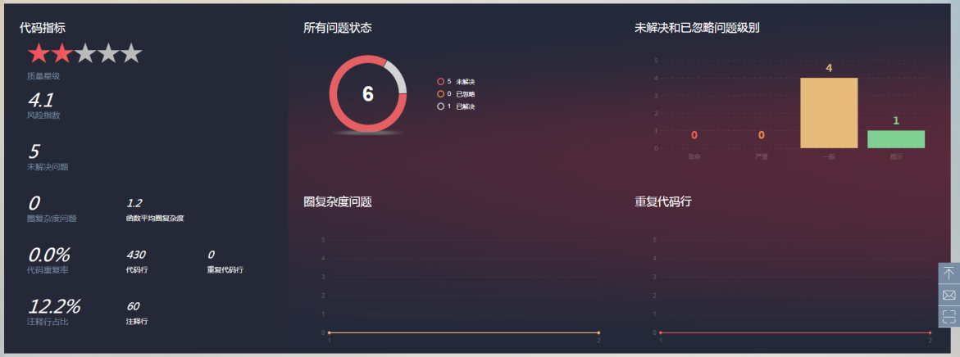

----结束

# 实验四：编译构建

6.1 实验介绍

6.2 实验任务

## 实验介绍

### 关于本实验

本实验介绍编译构建服务的基本操作，如何使用编译构建服务编译和构建软件产品。

### 实验目的

* 掌握如何创建和配置构建任务。
* 掌握构件包归档至软件仓库的方法。
* 通过构建日志定位构建问题。

### 前提条件

拥有华为云账号，已开通编译构建服务，并创建有项目和代码仓库。

### 实验任务列表

| **任务** | **子任务** | **使用场景** |
| --- | --- | --- |
| 6.2.1 创建并配置构建任务 | 创建并配置构建任务 | 在编译构建服务中创建和配置构建任务。 |
| 6.2.2 修改构建任务的配置 | 修改构建任务的配置 | 编译构建完成后，添加一个步骤，将构建结果归档到软件仓库中。 |
| 6.2.3 执行编译构建任务并查看构建日志 | 执行编译构建任务 | 执行编译构建任务并查看构建日志。 |
| 6.2.4 查看构建历史并下载构建包 | 查看构建历史 | 在构建历史列表查看所有的构建记录，并下载构建包。 |

## 实验任务

### 创建并配置构建任务

输入构建任务名为“devcloud-product-build”，选择构建环境为“Java”，构建类型为“Maven”。

选择“devcloud-product”的代码仓库，选择master分支，然后创建名为“devcloud-product-build”的任务。

输入待归档软件包文件路径为“target/*.jar”。

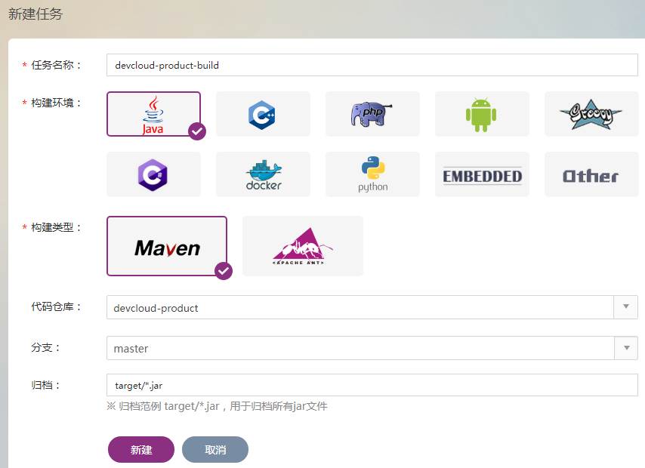

----结束

### 修改构建任务的配置

单击任务所在卡片的按钮修改任务的配置，如下图所示。



在配置任务页面修改任务的配置，例如：添加执行参数。

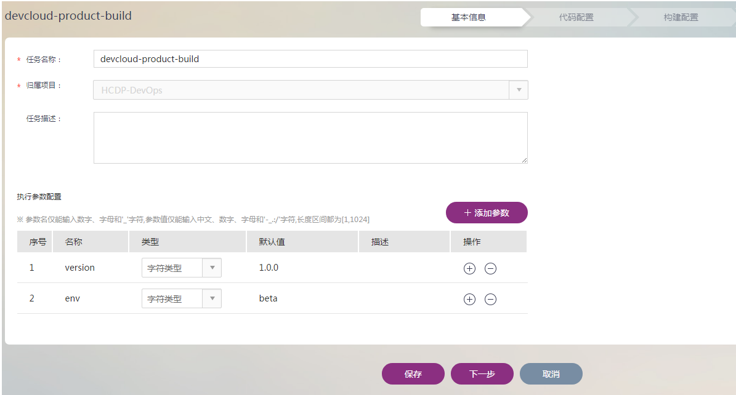

编译构建后，添加一个步骤，将构建结果归档到软件仓库中，如下图所示：

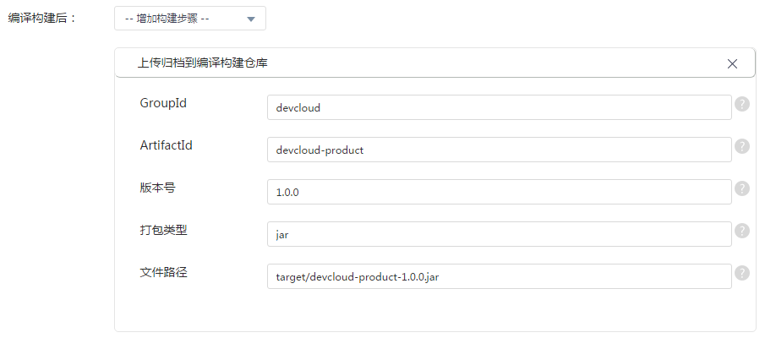

----结束

### 执行编译构建任务并查看构建日志

单击任务所在卡片的名称链接，进入编译构建任务详情页面，如下图所示。

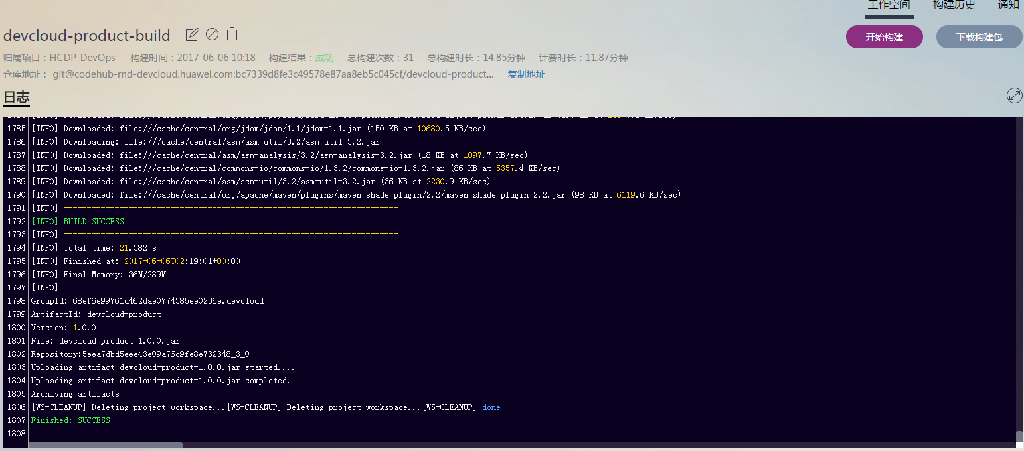

单击“开始构建”按钮执行构建任务并查看构建日志。

----结束

### 查看构建历史并下载构建包

进入编译构建任务详情页面，选择“构建历史”页签，在构建历史列表查看所有的构建记录，并下载构建包。

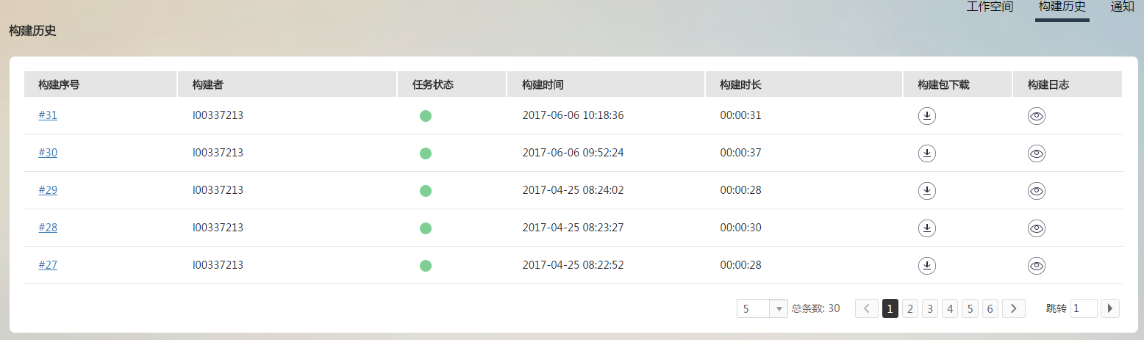

左侧导航选择“发布”菜单，单击“编译构建仓库”页签，在发布服务的编译构建仓库查看并下载构建包。

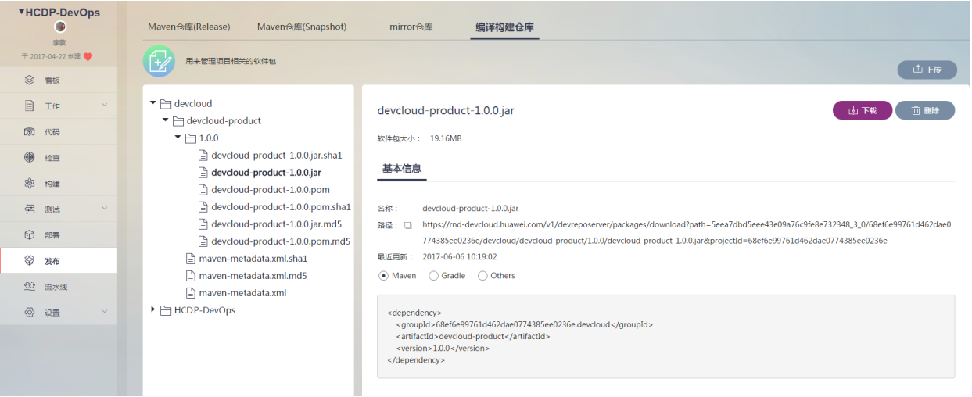

----结束

# 实验五：测试管理

7.1 实验介绍

7.2 实验任务

## 实验介绍

### 关于本实验

本实验介绍了测试管理服务的基本操作，如何通过测试管理服务高效管理软件交付过程的测试活动。

### 实验目的

* 掌握创建和分配测试用例。
* 掌握用例的设计与验收。
* 掌握如何通过测试验收报告评估产品质量。

### 前提条件

拥有华为云账号，且已经开通测试管理服务，并创建有项目。

### 实验任务列表

| **任务** | **子任务** | **使用场景** |
| --- | --- | --- |
| 7.2.1 用例管理 | 用例管理 | 创建用例，为用例分配责任人、设置等级、迭代计划、关联需求等。 |
| 7.2.2 测试用例设计 | 测试用例设计 | 为需求设计测试用例。 |
| 7.2.3 执行测试用例 | 执行测试用例 | 执行测试用例并设置用例执行结果。 |
| 7.2.4 查看验收报告 | 测试验收报告 | 查看测试验收概况、设计完成率、用例通过率等。 |

## 实验任务

### 用例管理

从项目下进入到测试管理页面，进入“用例管理”节点，可以查看当前项目下所有用例。

在该页面新建名为“修改商品的目录”的用例，并为用例分配责任人、设置等级、迭代计划、关联需求等。

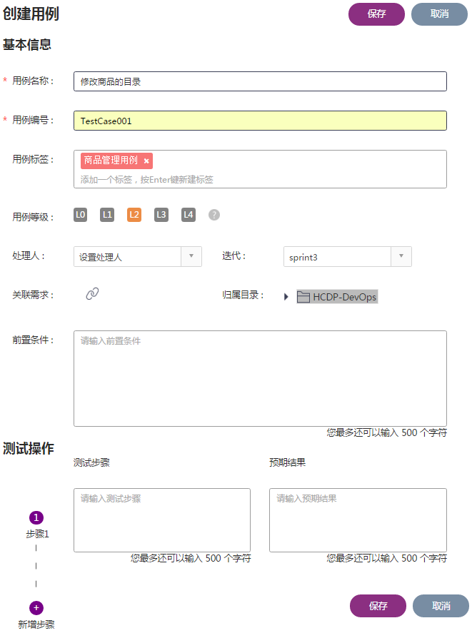

----结束

### 测试用例设计

切换至“设计与验收”节点，进入“测试设计”，如果当前迭代下没有需求，切换至“工作”节点创建如下工作项。

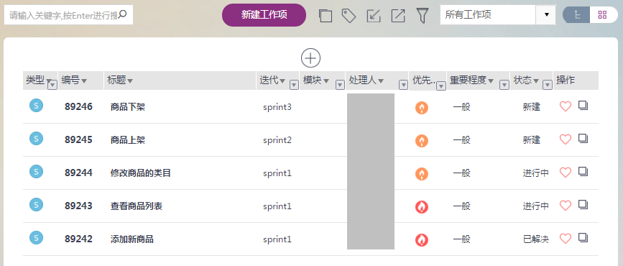

工作项创建后，切回至“测试设计”节点为各工作项添加或复制测试用例。

----结束

### 执行测试用例

进入下一步“用例执行”，单击用例名称，进入到“用例详情”页面，可以修改用例基本信息。

切换至“设置结果”页签，可以设置用例执行结果、创建缺陷、查看历史记录等。

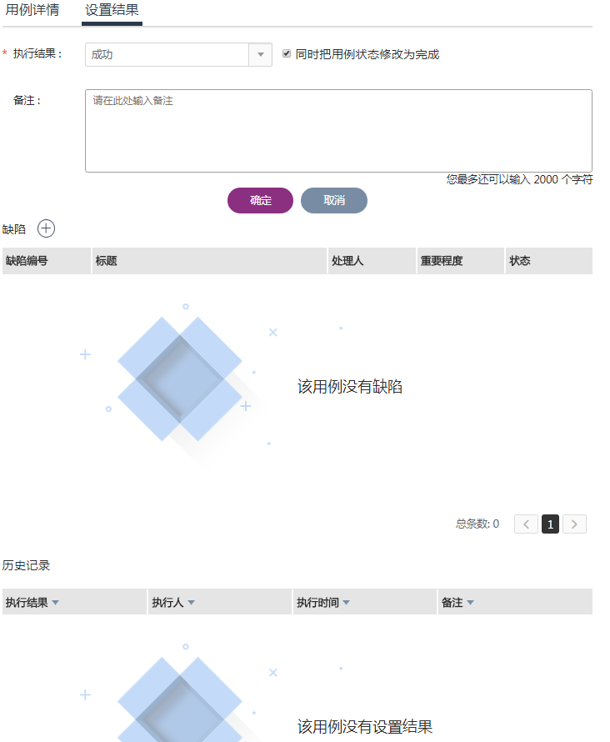

----结束

### 查看验收报告

进入下一步“设计与验收->验收报告”页面。

查看测试验收概况、未测试需求、已测试需求、未通过用例、已通过用例、缺陷概况及质量评价。

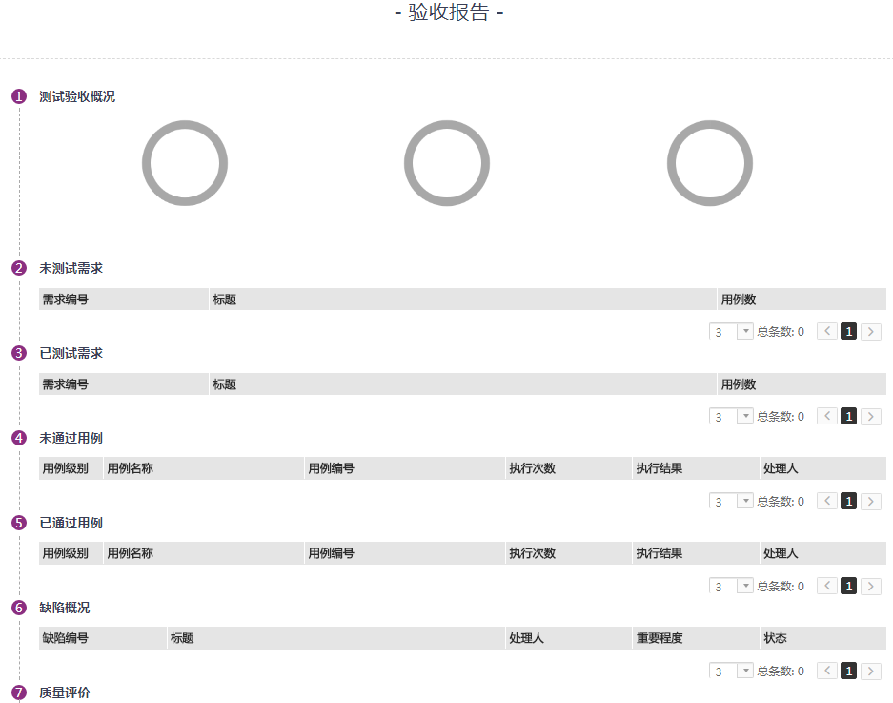

----结束

# 实验七：部署

8.1 实验介绍

8.2 实验任务

## 实验介绍

### 关于本实验

本实验介绍了部署服务的基本操作，如何通过部署服务实现软件产品的自动化部署。

### 实验目的

* 掌握如何管理部署主机。
* 掌握如何创建、执行、查看部署任务。

### 前提条件

拥有华为云账号，且已经申请部署服务的公测权限。

### 实验任务列表

| **任务** | **子任务** | **使用场景** |
| --- | --- | --- |
| 8.2.1 主机管理 | 添加授信主机 | 添加目标机器 |
| 8.2.2 服务部署 | alpha部署 | alpha环境下部署 |
| beta部署 | beta环境下部署 |
| gamma部署 | gamma环境下部署 |
| product部署 | product环境下部署 |

## 实验任务

### 主机管理

从项目下进入部署管理页面，单击右上角“主机管理”按钮进入部署主机管理页面。

单击“添加主机”按钮添加主机，如下图：

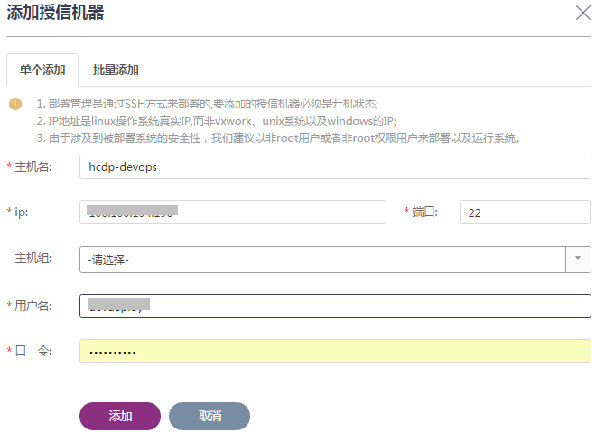

切换到主机组管理页签，可以新建主机组，用来管理主机。

----结束

### 服务部署

以beta环境部署为例讲解。

从项目下进入部署管理页面，单击右上角“新建任务”创建名为“devcloud-product-deploy”的部署任务。

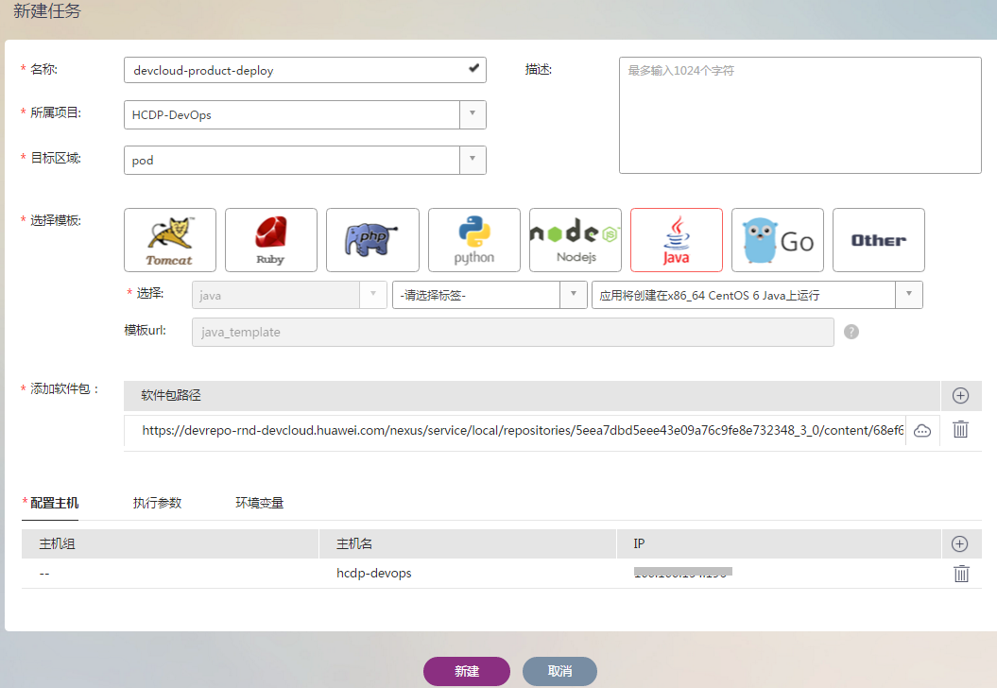

为项目选择模板，如：Java预定义模板。

为项目添加软件包，单击“添加”，选择从发布仓库中添加应用程序，选择对应的编译构建包。

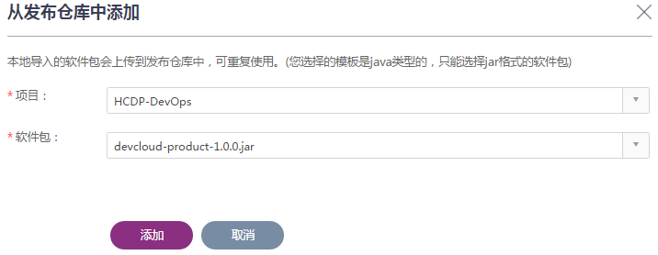

为项目配置主机，单击“添加”，选择目标主机。

（可选）为项目设置执行参数、环境变量、部署步骤等。

任务创建完成后单击任务名进入任务详情页面，可以根据需要修改任务信息。单击“开始部署”部署任务。

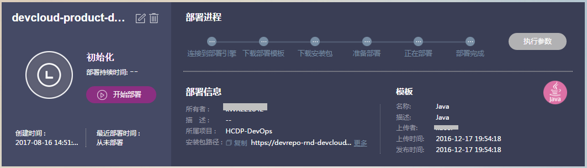

部署完成后可以查看部署进程、执行参数、部署信息、主机关系、部署日志、部署历史等，还可以通过应用验证路径访问该应用，确认该应用是否已经成功部署到目标机器。

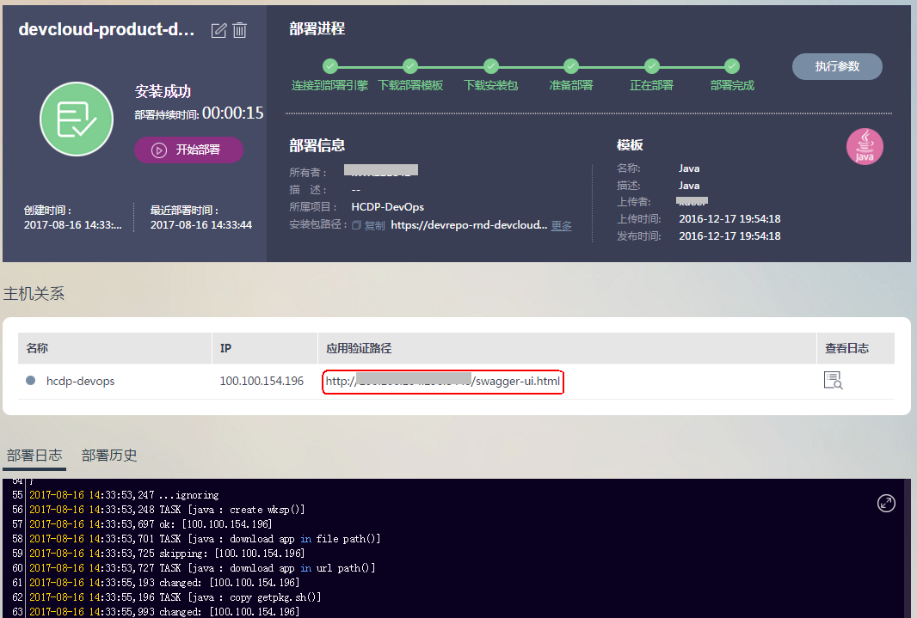

----结束

# 实验八：发布服务

9.1 实验介绍

9.2 实验任务

## 实验介绍

### 关于本实验

本实验介绍发布仓库，让用户了解发布仓库上传、下载等操作以及如何使用发布仓库配合本地Maven工具进行构建。

### 实验目的

* 掌握发布仓库的基本使用方法。

### 前提条件

拥有华为云账号，已开通发布管理服务，并初始化创建了仓库。

### 实验任务列表

| **任务** | **子任务** | **使用场景** |
| --- | --- | --- |
| 9.2.2 包文件上传 | 页面包文件上传 | 用户可以通过页面上传功能将包文件上传到自己的私有仓中。 |
| Maven CLI上传包文件 | 用户可以通过本地Maven工具的命令行方式将包文件上传到自己的私有仓中。 |
| 9.2.3 依赖包文件下载 | 页面下载 | 用户可以通过界面下载功能下载自己私有仓中的包文件 |
| Mirror仓和私有仓（Release）依赖下载配置 | 用户使用本地Maven构建或云上构建时自动通过Mirror仓或私有仓下载依赖包文件的配置操作。 |

## 实验任务

### 环境准备

进入发布服务页面，系统自动初始化发布服务仓库。

安装Apache Maven 3.5.0工具。

下载地址：<https://maven.apache.org/download.cgi>

----结束

### 包文件上传

#### 页面包文件上传

通过服务下页面私有仓上传按钮将私有包文件上传到私有release仓。

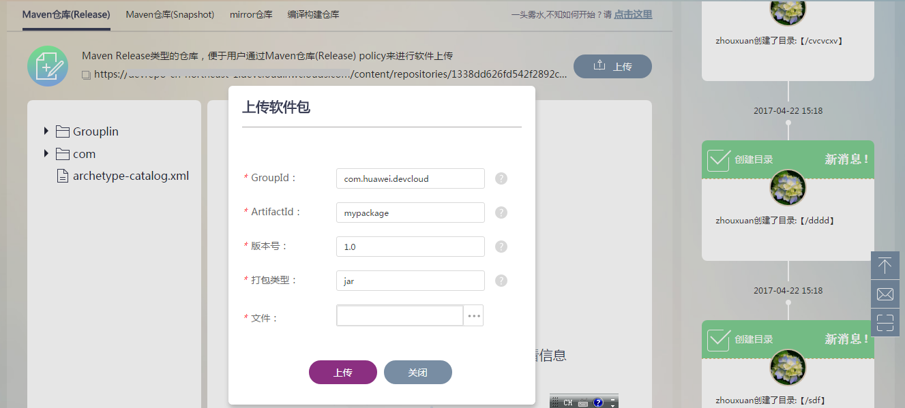

“Groupid”、“artifactid”、“版本号”、“打包类型”是Maven类型仓库中包文件的坐标，用来唯一标识仓库中的包文件，为必填项。

Groupid：通常是包文件所属组织或企业的标识，可自定义，常用域名倒排方式表示，例如：“com.huawei.devcloud”

Artifactid：通常是指包文件所属模块的标识， 可自定义，如“model”

打包类型：包文件的后缀名，如“artifact.zip”则打包类型为“zip”

----结束

#### Maven CLI上传包文件

下载并配置发布仓库账号及密码。

在页面上单击“获取密码”按钮下载账号及密码xml文件。



配置Maven setting.xml文件。

a. 将下载的xml文件中“servers”标签下的“release”、“snapshots”、“group”仓库的用户ID、账号和密码填写到maven的“settings.xml”文件中“servers”标签下。

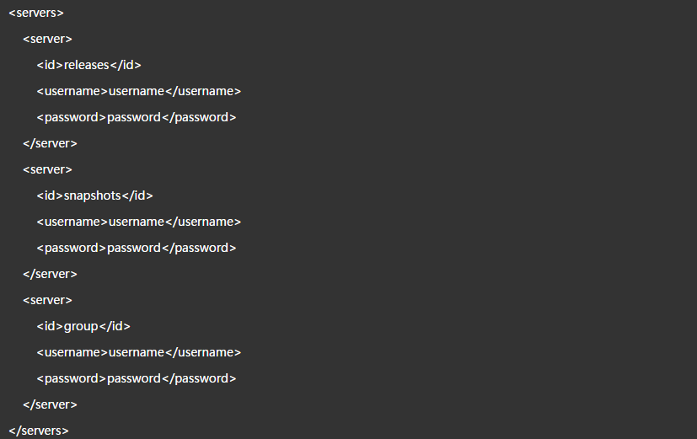

b. 同上，将下载的xml文件中“mirror”标签和“profile”标签分别拷贝到“settings.xml”文件中“mirrors”标签和“profiles”标签下。

配置发布仓库地址。

单击“Maven仓库(Release)”和“Maven仓库(Snapshot)”的复制按钮，可以拷贝仓库url。

Maven仓库(Release)：



Maven仓库(Snapshot)：



分别将拷贝的url粘贴到Maven项目的“pom.xml”里“distributionManagement”节点对应的“url”标签下。

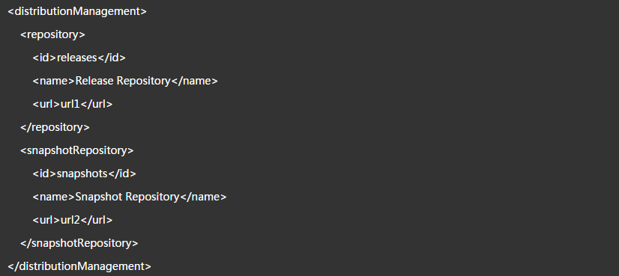

执行“mvn deploy”命令上传Maven项目。

在命令窗口进入Maven项目“pom.xml”所在目录，执行“mvn deploy”即可将包上传到仓库里。

----结束

### 依赖包文件下载

#### 页面下载

在私有仓库页面选择要下载的包文件，通过“下载”按钮下载。

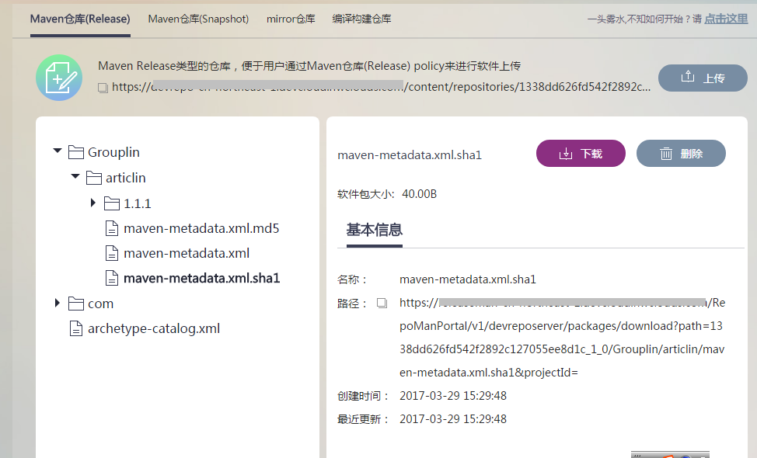

**----结束**

#### Mirror仓和私有仓（Release）依赖下载配置

设置mirror仓地址，直接拷贝“第三方依赖仓库”里的地址到maven的“settings.xml”中的“mirrors”节点的“url”标签下。

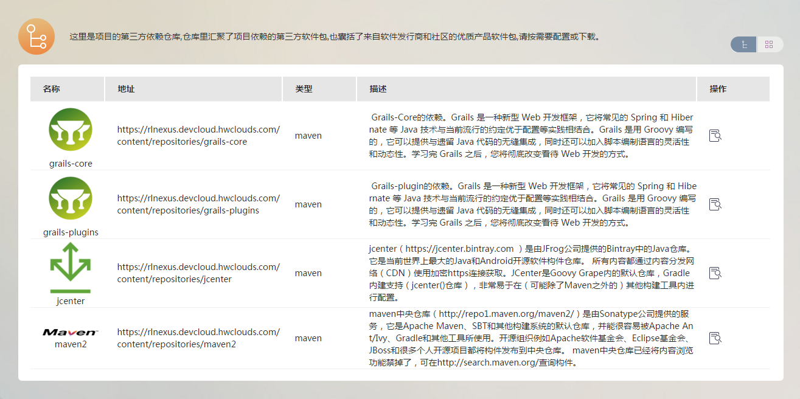

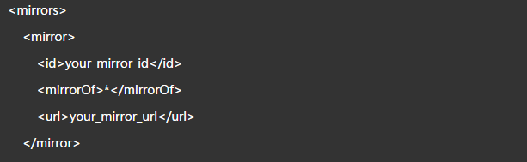

在maven的“settings.xml”中的“servers”标签中添加开源仓的账户及密码，添加几个开源仓就对应增加几个“server”节点。“id”统一填写为“mirror”，开源仓账号及密码默认相同，如jcenter的用户名密码都为jcenter，maven2的用户名密码都是maven2。

jiejie

私有仓（release）依赖下载配置，由于release仓的“servers”标签中的仓库账号密码已配置过，仅需在Maven的“setting.xml”文件中“mirrors”标签下新增“mirror”标签，并将release仓库的地址url拷贝到标签的url中即可，“id”填写为“release”。





配置完成后，在本地Maven工具构建时，即可自动通过发布仓库下载依赖包文件。

----结束

# 实验九：流水线

10.1 实验介绍

10.2 实验任务

## 实验介绍

### 关于本实验

本实验介绍了流水线是如何将代码仓库、编译构建、代码检查、部署以及子流水线等项目活动进行串行或并行执行的。

### 实验目的

* 掌握如何新建和配置流水线任务。
* 掌握如何设置流水线执行参数。
* 掌握如何执行流水线。

### 前提条件

拥有华为云账号，并创建有项目。

### 实验任务列表

| **任务** | **子任务** | **使用场景** |
| --- | --- | --- |
| 10.2.1 创建流水线 | 添加build阶段 | 添加代码检查任务，beta阶段进行代码检查。 |
| 添加编译构建任务，beta阶段进行代码检查。 |
| 添加beta阶段 | 添加构建任务，beta阶段进行产品包部署。 |
| 10.2.2 执行流水线 | 执行流水线 | 执行流水线，任务可以串行或者并行执行。 |
| 10.2.3 修改流水线参数 | 修改流水线参数 | 修改流水线相关信息，执行不同状态下的流水线。 |

## 实验任务

### 创建流水线

新建名为“devcloud-product-pipe的流”水线任务，并分别添加build阶段和beta阶段。

在build阶段中添加代码检查任务和编辑构建任务。

在beta阶段中添加部署任务。

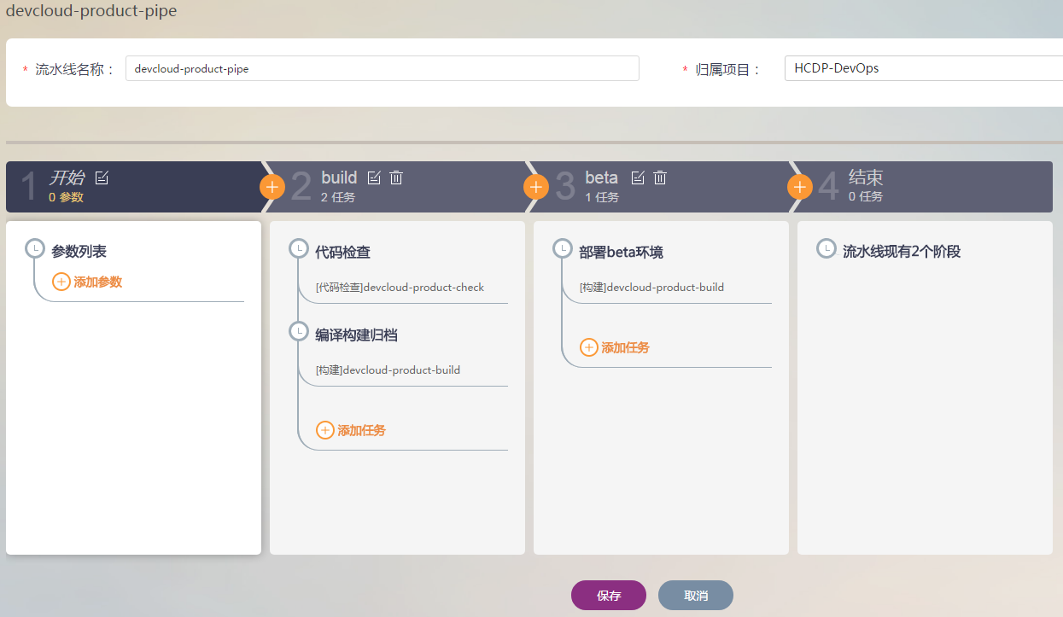

----结束

### 执行流水线

单击“开始执行”按钮，执行流水线。

流水线执行完成后，可查看流水线执行历史。

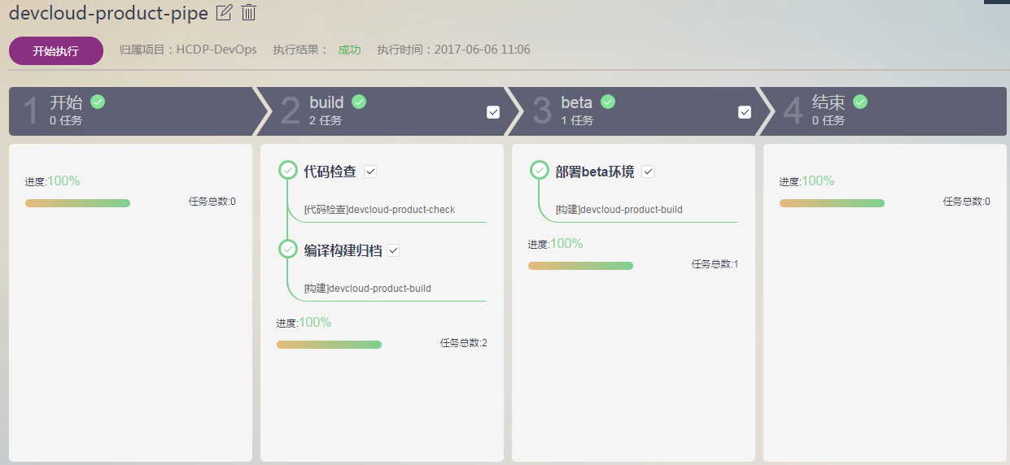

----结束

### 修改流水线参数

单击流水线名称旁边的修改按钮，进入流水线编辑页面。

单击流水线“开始”阶段的的修改按钮。修改完成后，单击“保存”按钮保存。

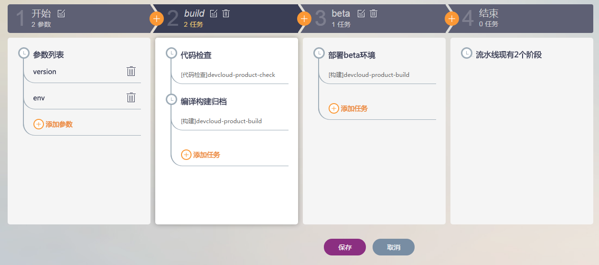

修改流水线参数，如下图：

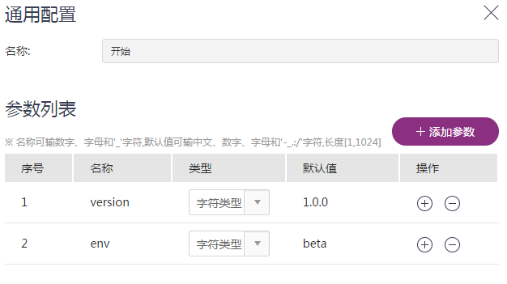

----结束